Kategorie C Energieanlagen Schweizer Solarpreis 2017
Der Vorplatz des bestehenden Servicegebäudes der SBB Cargo in Muttenz/BL wurde 2016 mit einem Dach und einer Fassade aus massgeschneiderten und optimal integrierten PV-Modulen ergänzt. Die transluziden Module lassen Tageslicht eindringen und tauchen die Kalthalle in ein angenehmes Licht. Die 76 kW starke PV-Anlage erzeugt jährlich rund 86’900 kWh. Damit deckt sie 17% des Gesamtenergiebedarfs des Gebäudes von rund 511’400 kWh/a. An der Bahnstre- cke von Basel nach Zürich sticht die gegen die Geleise gerichtete PV-Anlage allen Passagieren als leuchtendes Beispiel sorgfältiger Solararchitektur ins Auge.

Solarer Anbau, SBB Cargo, 4132 Muttenz/BL

Mit der Zentralisierung der Güterwagen- Instandhaltung in Muttenz folgten bauliche Anpassungen wie die Überdachung des Vorplatzes. Die Stahlträger des Anbaus sind mit einer eleganten dach- und fassaden- bündigen Solaranlage eingekleidet.
Der Umbau wird zum Solarkraftwerk mit einer Gesamtleistung von 76 kWp. Auf 486 m2 erzeugt die PV-Anlage rund 86’900 kWh CO2-freien Solarstrom pro Jahr. Dank per- fekt dachintegrierten transluziden Modulen dringt Tageslicht in die Halle. Tagsüber ist keine künstliche Beleuchtung in der Halle und den Büroräumen notwendig.
Die Serviceanlage Muttenz weist einen jährlichen Gesamtenergiebedarf von rund 511’400 kWh auf. Bei einer Produktion von 86’900 kWh/a resultiert ein Eigenenergie- versorgungsgrad von 17%. Direkt vor Ort in Muttenz werden 61’400 kWh/a oder 12% des Stromverbrauchs der gesamten Servi- ceanlage genutzt. Die überschüssige Ener- gie am Wochenende und bei Tagesspitzen (25’500 kWh/a) wird in das SBB-Arealnetz eingespeist und von anderen Divisionen ge- nutzt. Da der Verbrauch immer grösser als 200 kW ist, fliesst nie Solarstrom von dieser Anlage ins öffentliche Netz.
Die SBB Cargo Anlage im Rangierbahn- hof Muttenz ist ein wegweisendes Beispiel für die vielfältigen Einsatzmöglichkeiten ge- bäudeintegrierter Solarsysteme im Interes- se einer vorbildlichen Solararchitektur und wird mit dem Solarpreis 2017 ausgezeich- net.
La centralisation de l’entretien des wagons de marchandises à Muttenz a nécessité cer- tains aménagements, par exemple la cons- truction d’un toit sur le parvis. Les poutres en acier sont équipées d’une installation solaire élégante, en toiture et façade.
Les transformations ont permis de réa- liser une centrale solaire de 76 kWc. Avec
486 m2, l’installation PV produit 86’900 kWh/a sans émettre de CO2. Judicieusement placés sur le toit, les modules translucides laissent pénétrer la lumière du jour. La halle non chauffée et les bureaux ne requièrent ainsi aucun éclairage artificiel en journée.
Le centre de service de Muttenz consom- me 511’400 kWh/a. Il en produit 86’900 kWh/a, soit une autoproduction de 17%, sur lesquels 12% ou 61’400 kWh/a sont utilisés directement sur place. L’excédent d’énergie (25’500 kWh/a) fourni en fin de semaine et pendant les pics journaliers est injecté dans le réseau local des CFF, pour alimenter d’autres divisions. Puisque la consommation est toujours supérieure à 200 kW, le système n’injecte jamais de courant solaire dans le réseau public.
Le site de CFF Cargo à la gare de triage de Muttenz est un modèle à suivre. Il illus- tre la diversité d’application des systèmes solaires à l’appui d’une intégration architec- turale exemplaire. Il reçoit pour cela le Prix Solaire Suisse 2017.
Technische Daten
Energiebedarf  EBF: 336 m2* | kWh/m2a | % | kWh/a
Gesamt EB: | 1’521.9 | 100 | 511’364
* Kalthalle

Energieversorgung (EEV)
Eigen-EV: m2 kWp kWh/m2a % kWh/a Solarstrom: 486 76 178.8 17 86’892
Energiebilanz (Endenergie) % kWh/a
Eigenenergieversorgung: 17 86’892
Gesamtenergiebedarf: 100 511’364
Fremdenergiezufuhr: 83 424’472
Bestätigt von der allsol GmbH am 28.06.17 Erhard Schwendimann, Tel. 061 321 23 23

Beteiligte Personen

Standort der Anlage
SBB Cargo, Rothausstrasse 45, 4132 Muttenz
Projektleitung
Allsoll GmbH, Fabrice Debenath Sternenhofstrasse 11, 4153 Reinach
Tel. 061 321 36 96, fabrice.debenath@allsol.ch
SBB Cargo AG, Walter Messerli
Grüggstrasse 47, 2503 Biel, Tel. 079 367 31 78 walter.messerli@sbbcargo.com
PV-Anlage
Megasol Energie AG, Daniel Sägesser Industriestrasse 3, 4543 Deitingen
Tel. 062 919 90 61, daniel.saegesser@megasol.ch
Ingenieure
Rapp Infra AG, Yildiz Ilhan
Freilager-Platz 4, 4142 Münchenstein 1
Tel. 058 595 79 73, ilhan.yildiz@rapp.ch

92 | Schweizer Solarpreis 2017 | Prix Solaire Suisse 2017

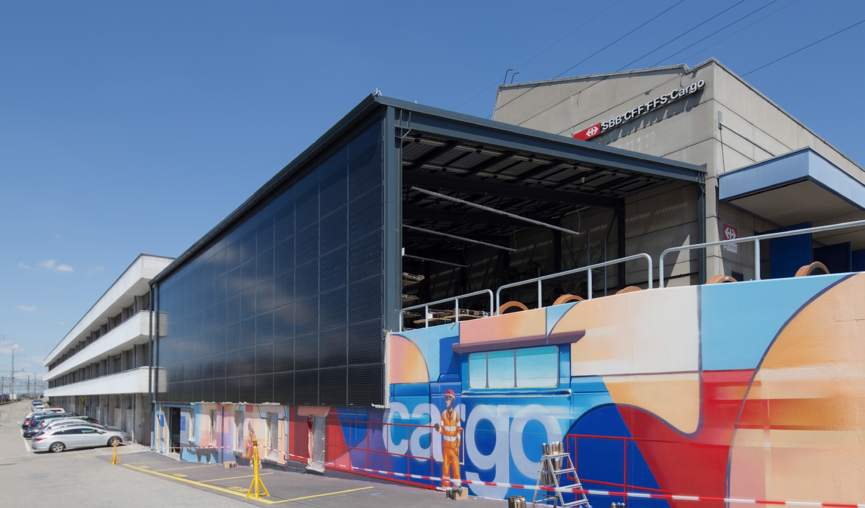
1

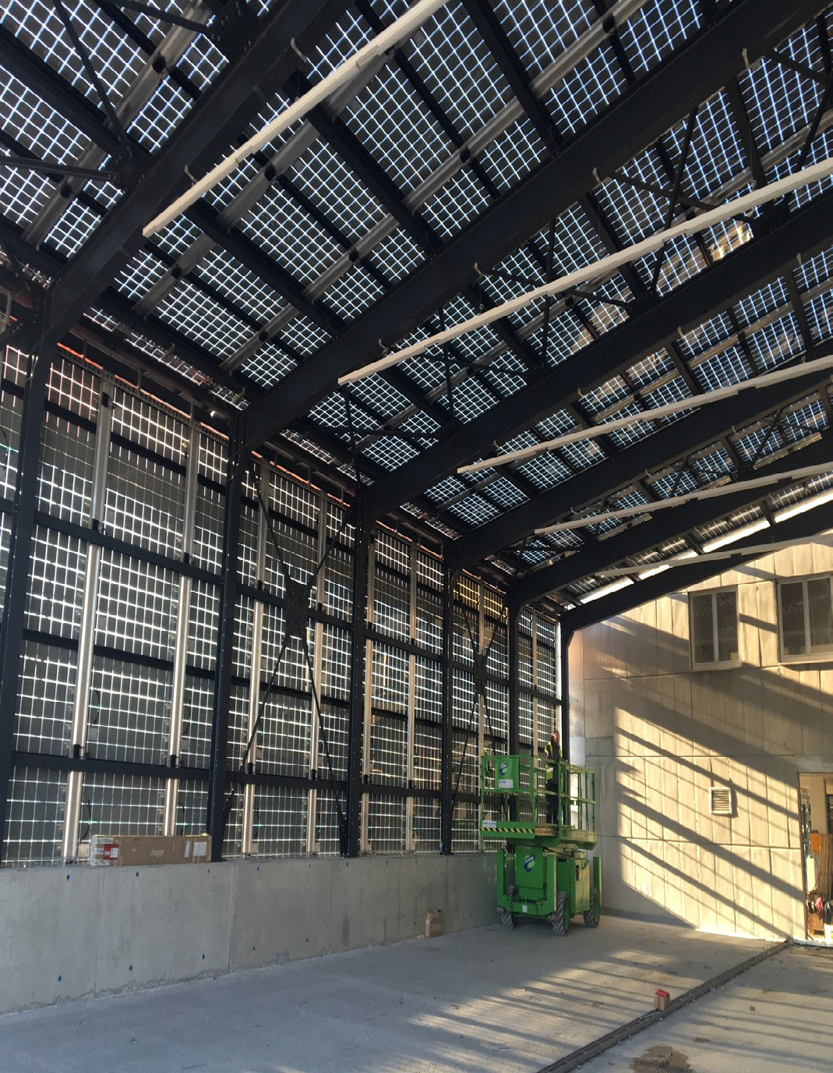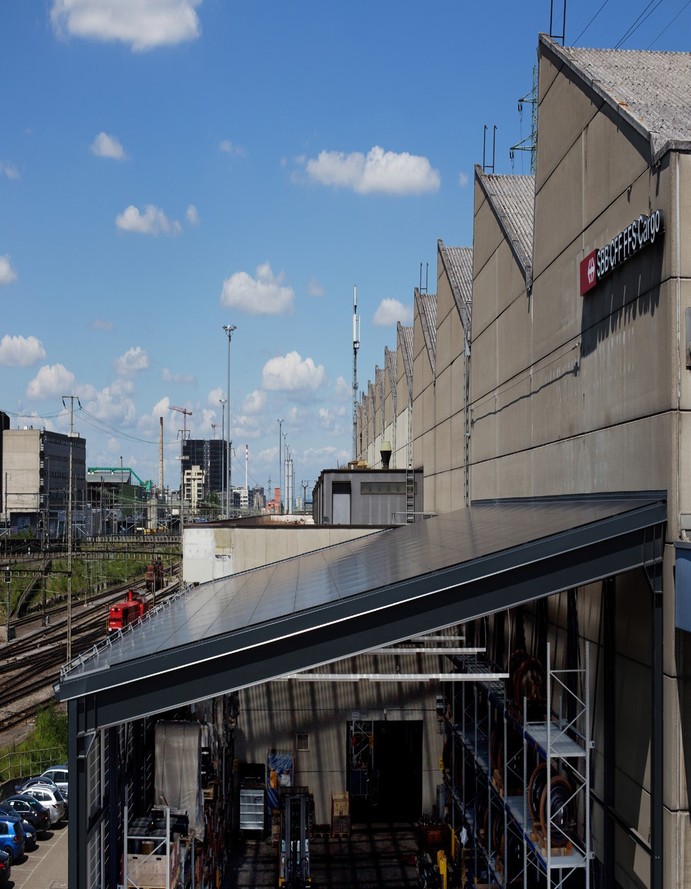
2 3

- Die Solaranlage wird als Gebäudehülle genutzt und produziert 86’900 kWh/a.
- Die transluziden Module lassen Tageslicht eindringen und tauchen die Kalthalle in ein angenehmes Licht.
- Die Solaranlage ist ein wegweisendes Beispiel für die vielfältigen Einsatzmöglichkeiten gebäudeintegrierter Solarsysteme.

Schweizer Solarpreis 2017 | Prix Solaire Suisse 2017 | 93

